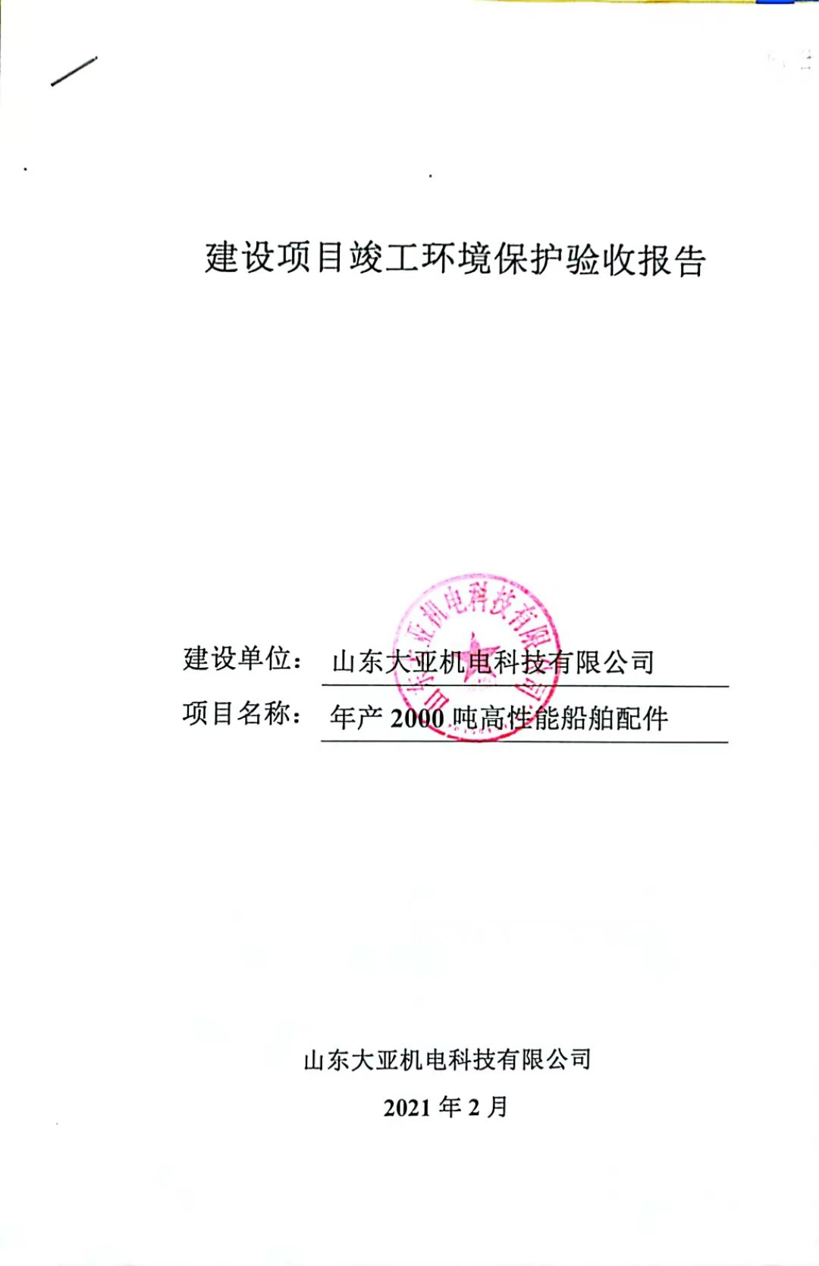
2021年2月28日山东大亚机电科技有限公司根据年产2000吨高性能船舶配件竣工环境保护验收监测报告并对照《建设项目竣工环境保护验收暂行办法》，严格依据国家有关法律法规、建设项目竣工环境保护验收技术规范、本项目环境影响评价报告表和审批部门审批决定等要求对本项目进行验收，验收组和与会代表听取了建设单位对环保执行情况报告和监测单位对项目竣工环保验收监测报告的汇报，现场检查了环保措施的落实情况，审阅并核实有关资料，经认真讨论，形成验收意见如下：
- 工程建设基本情况
山东大亚机电科技有限公司位于山东省淄博市萌水镇中心大街286号，本项目占地面积3520m²，项目投资1000万元，其中环保投资为10万元，环保投资占现阶段投资的1%，全年运行300天，8小时工作制，年工作2400小时。
2020年10月山东大亚机电科技有限公司委托山东鑫安利中安全科技服务有限公司编制《山东大亚机电科技有限公司年产2000吨高性能船舶配件环境影响报告表》。2020年11月25日淄博文昌湖省级旅游度假区管理委员会安全生产监管和环境保护局出具《关于山东大亚机电科技有限公司年产2000吨高性能船舶配件环境影响报告表审批意见》（淄文环报告表[2020]67号）。2021年2月20日~2021年2月21日山东大亚机电科技有限公司委托山东众益源环境检测有限公司进行《山东大亚机电科技有限公司年产2000吨高性能船舶配件》环保验收监测。生产设备见表1。
表1项目主要生产设备一览表
序号 | 设备名称 | 规格型号 | 环评数量  （台/套） | 实际数量  （台/套） | 与环评一致性
1 | 中频炉 | 15t | 1 | 1 | 一致

原辅材料及能源消耗见表2：
表2原辅材料及能源消耗统计表
序号 | 名称 | 环评年用量 | 实际年用量 | 备注
原辅材料
1 | 废钢、废铁屑 | 10000t/a | 10000t/a | 仓库
2 | 硅铁 | 260t/a | 260t/a | 仓库
3 | 锰铁或硅锰合金 | 340t/a | 340t/a | 仓库
4 | 石灰石 | 1400t/a | 1400t/a | 仓库
5 | 焊丝 | 15t/a | 15t/a | 仓库
6 | 石英砂 | 900t/a | 900t/a | 砂库
7 | 二氧化碳 | 11.2t/a | 11.2t/a | 仓库
8 | 机油 | 0.3t/a | 0.3t/a | 仓库
能源消耗
1 | 电 | 60万kWh/a | 60万kWh/a | 由淄博周村区供电管网统一提供
2 | 新鲜水 | 550m³/a | 550m³/a | 生产用水采用地下水，由厂区自备水井提供；  生活用水由淄博市自来水管网提供
3 | 天然气 | 70万m³/a | 70万m³/a | 文昌湖区天然气供气管道

本项目工艺流程和产污环节如和图2所示：

图1工艺流程及产污环节图

二、项目变动情况
经现场调查和建设单位核实，对照建设项目环境影响报告表的建设内容及该项目的环评批复，参照《关于印发环评管理中部分行业建设项目重大变动清单的通知》（环办[2015]52号）的相关要求，项目不存在重大变更。。

三、环保设施建设情况

（一）废水
本项目生产过程中无生产废水产生，主要废水为职工生活污水。

（二）废气
本项目有组织废气为熔炼过程中产生的烟尘，无组织废气为未收集的熔炼烟尘。

（三）噪声
项目噪声主要为各设备在运转过程中产生的机械动力噪声和各类风机、蒸汽管道产生的气体动力噪声，通过隔音、减震设施、设置绿化带等措施降低噪声。

（四）固体废物
本技改项目产生的固废包含袋式除尘器收集的烟（粉）尘以及废机油。技改项目无新增劳动定员，无新增生活垃圾。
1）袋式除尘器收集的烟（粉）尘，经收集后外售给济南市历城区山水宏鑫建材厂再利用；
2）废机油属于危险废物，委托有资质单位处置。

（五）其他环境保护措施
本项目不涉及危险化学品，采用成熟可靠的生产工艺和设备，只要严格遵守安全操作规程和制度，加强安全管理，项目的环境风险是可控的。

四、环境保护设施调试效果
- 废水
职工生活污水经厂区内化粪池预处理后通过市政污水管网进入周村淦清污水处理厂集中处理。经检测，污水总排口：pH值在7.07～7.33（无量纲）范围内，CODcr最大值为70mg/L，氨氮最大值为0.926mg/L，悬浮物最大值为39mg/L，符合《污水排入城镇下水道水质标准》（GB/T31962-2015）表1中B级标准要求（pH值：6.5~9.5（无量纲）、CODcr：500mg/L、氨氮：45mg/L、悬浮物：400mg/L）。
- 废气
验收监测期间，中频炉排气筒出口低浓度颗粒物最大排放浓度值为5.3mg/m³，满足《区域性大气污染物综合排放标准》（DB37/ 2376-2019）表1大气污染物排放浓度限值“重点控制区”的排放浓度限值（10mg/m³）。
厂界无组织颗粒物最大浓度为0.490mg/m³，满足《大气污染物综合排放标准》（GB16297-1996）表2中“新污染源大气污染物排放限制”要求（1.0mg/m³）。
- 厂界噪声
验收监测期间，厂界昼间最大噪声值为55.0dB(A)，夜间噪声最大值为48.5dB（A），满足《工业企业厂界环境噪声排放标准》（GB12348-2008）2类声环境功能区限值要求（昼间60dB（A），夜间50dB（A））。
- 固体废物
本技改项目产生的固废有袋式除尘器收集的烟（粉）尘以及废机油。技改项目无新增劳动定员，无新增生活垃圾，无新增固废。
1）袋式除尘器收集的烟（粉）尘，经收集后外售给济南市历城区山水宏鑫建材厂再利用；
2）废机油属于危险废物，委托有资质单位处置。
- 总量
本项目对总量无要求。

五、工程建设对环境的影响
本项目的环境影响主要为运营期。

六、验收存在的问题和后续要求
1.项目建设单位对提供资料真实性负责。
2.验收报告后附整改前后对比照片或说明并由专家签字认可。
3.建设单位应当在出具验收合格意见后5个工作日内，通过网站或其他便于公众知悉的方式，依法向社会公开验收报告和收意见，公开期限不得少于1个月。

七、验收结论
依据《建设项目竣工环境保护验收暂行办法》，逐一对照核查，验收组一致认为山东大亚机电科技有限公司建设项目竣工环境保护验收合格，同意正式生产。

八、验收组提出的整改问题
- 需在生产车间显著位置悬挂环保管理制度；
- 需完善环保设施运行维护台账，确保污染物长期稳定达标排放；
- 生产期间需关闭门窗，防止对外界环境造成不利影响；
- 需提供整改前后照片。
